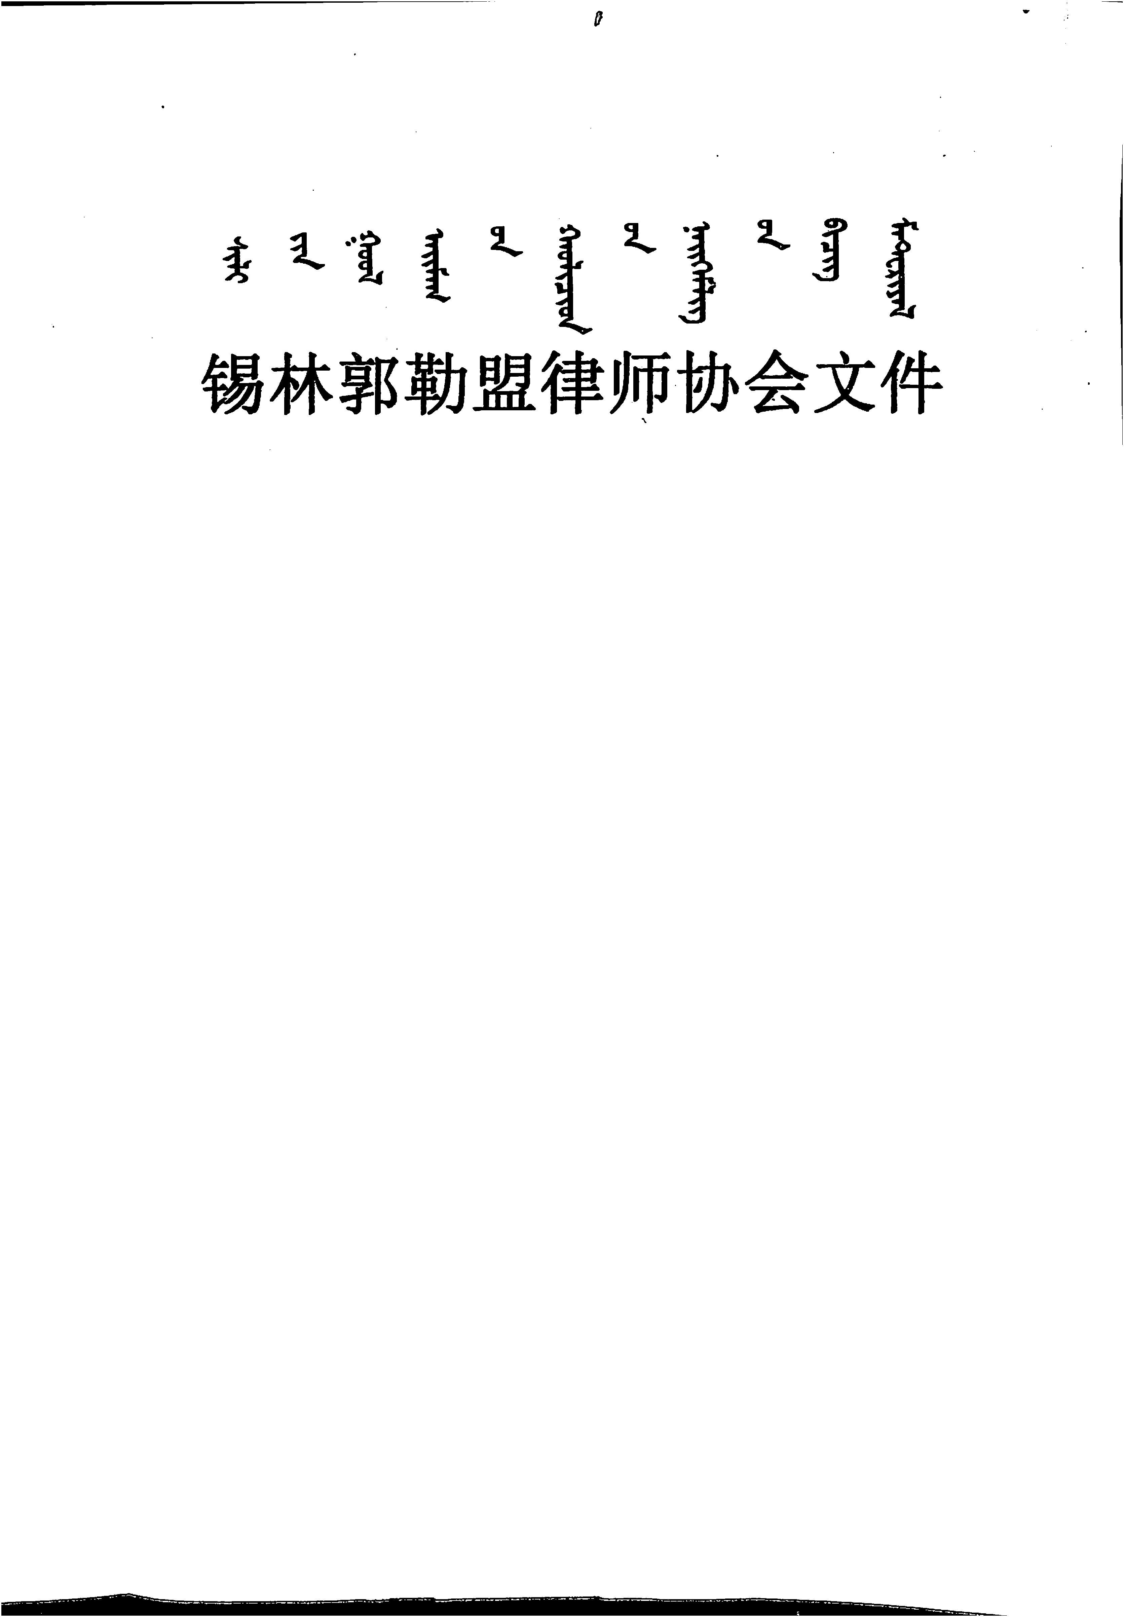

锡律协〔2020〕5号



锡林郭勒盟律师协会关于对参与疫情防控工作律师事务所和律师志愿者

通报表扬的决定

各律师事务所：

新冠肺炎疫情发生以来，全盟律师事务所执业律师、实习律师及工作人员认真学习贯彻落实中央、自治区党委、政府、盟委行署、盟司法局党组关于坚决打赢新型冠状病毒感染肺炎疫情防控工作的部署要求，自觉增强“四个意识”、坚定“四个自信”、做到“两个维护”，在防疫工作中充分发挥作用，在积极捐款捐物、进行普法宣传等方面做了大量工作，特别是在贯彻习近平总书记在疫情防控工作中充分发挥基层党组织战斗堡垒和共产党员先锋模范作用的重要指示精神，锡林郭勒盟律师协会党总支开展志愿服务行动中，广大律师不畏严寒积极踊跃参与社区疫情防控等工作，与人民和社会各界一起众志成城、共克时艰，万众一心打赢疫情防控阻击战。为进一步激励士气、鼓舞斗志，盟律师行业党总支、盟律师协会决定对以下在防疫工作中表现突出的八家律师事务所和四十一名律师予以通报表扬。

1. **律师事务所名单（10个）**

内**蒙古睿骐律师事务所；**

内蒙古经远律师事务所；

内蒙古合志律师事务所；

内蒙古蒙中律师事务所；

内蒙古德华律师事务所；

内蒙古蒙得律师事务所；

内蒙古傲赢律师事务所；

内蒙古醒悟律师事务所；

内蒙古建中律师事务所锡林浩特市分所；

内蒙古蓝元律师事务所；

**二、律师志愿者个人名单（48人）**

**张睿、王建华、任慧琳、郭建忠、韦民、 刘蕾 、苏伦嘎、张国强、李沱、赵树军、王飞、陶蕾、郑岩、耿桂香、王孝军、张韶波、王少宏、徐伟平、兰建平、格日乐图、达呼尔巴雅尔、格根株拉、乌日古木拉、哈布尔其其格、薛永智、王卫东、王晓辉、代琴、孟根陶丽、木仁高娃、李虹、苏乙拉布仁、王莹 、苏门、恩克巴特尔、呼斯楞、宝音、敖尔其楞、额莫呼、阿斯楞、孟根松达尔、姜宇、王月星、耐日太、阿拉木苏、张德、马宝和、许晶。**

**锡林郭勒盟律师协会**

2020年3月4日

锡盟律师协会 2020年3月4日月日印发